MP3简易播放平台用户手册

1. 基本介绍：

通过这款简易MP3播放平台，用户能直接本地播放MP3文件，也能通过注册后，登陆进入服务器下载服务器提供的歌曲。

2. 基本操作：

2.1 本地播放：

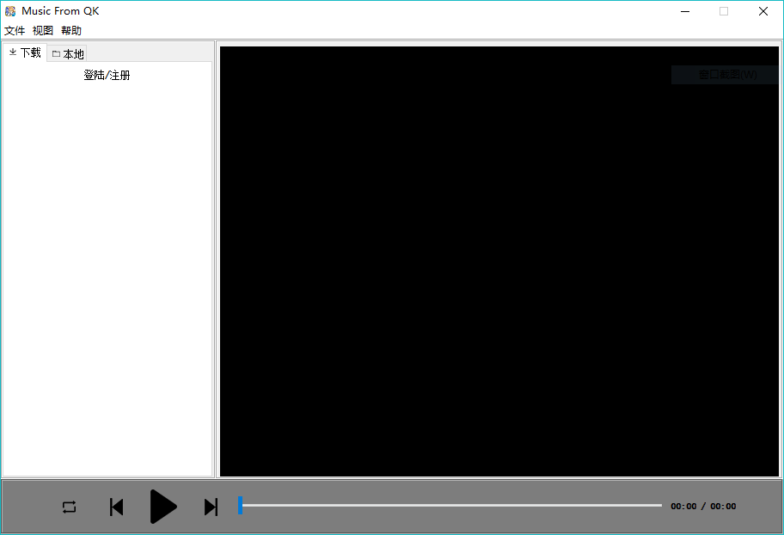

Figure 主界面

通过使用菜单栏上的文件中的打开选项（快捷键alt + o），如图Figure 2。选择需要播放的音乐文件后确认，第一个音乐文件就会开始播放，默认模式为列表播放，如图Figure 3。

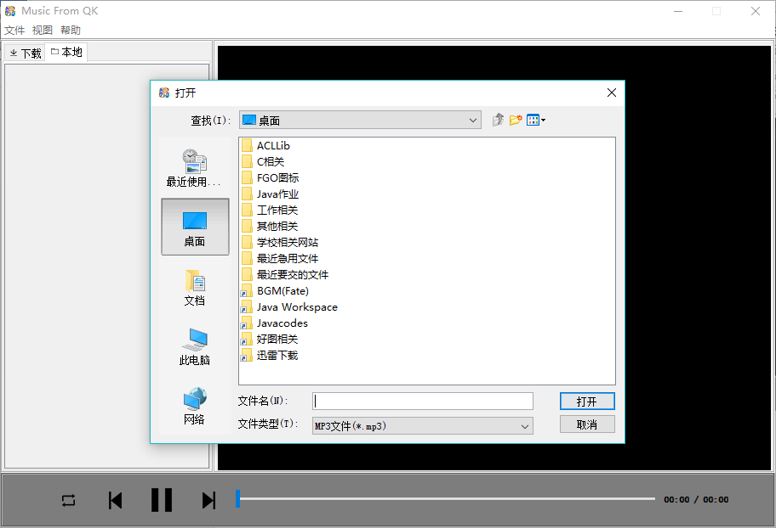

Figure 打开文件

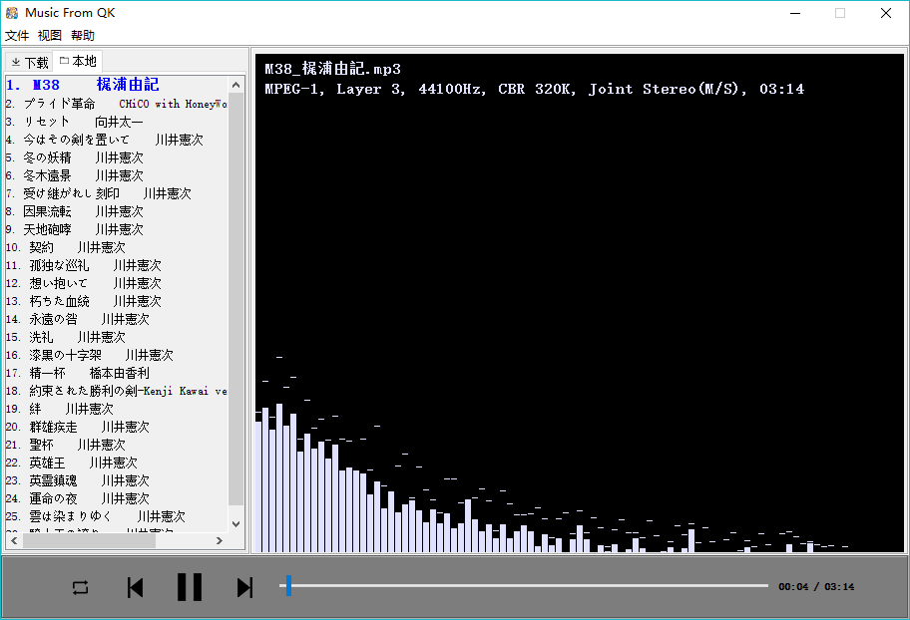

Figure 播放界面

可以看到，左边为添加的播放列表（右键菜单能实现删除单曲和删除列表），右边是播放的曲目的基本信息和频谱动画，下方是播放器的基本控制单元，分别为循环模式的变更（单曲循环/列表循环），上一曲，暂停/播放，下一曲，展现播放进度的进度条以及最右边的当前播放时间和乐曲总时间的显示。

2.2 在线下载：

该平台同时提供注册和在线下载服务，首先点击登陆/注册按钮，见Figure 4，看到弹出登陆注册界面，见Figure 5，这里要求服务器处于运作状态，不然无法实现注册和登陆。

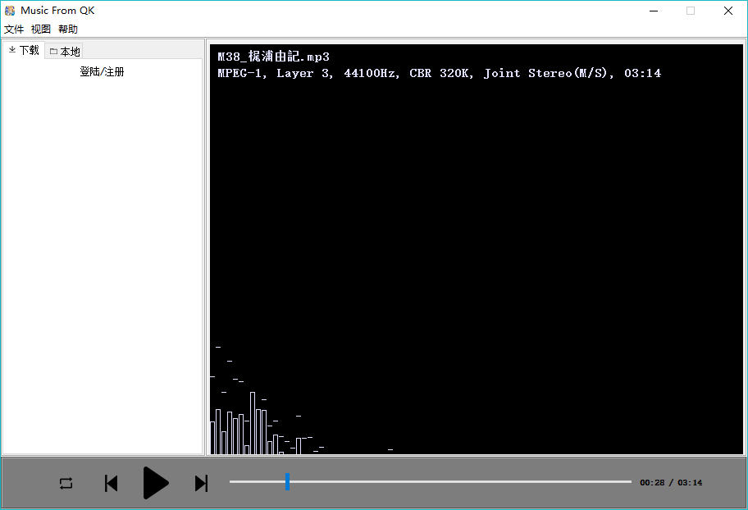

Figure 登陆/注册按钮

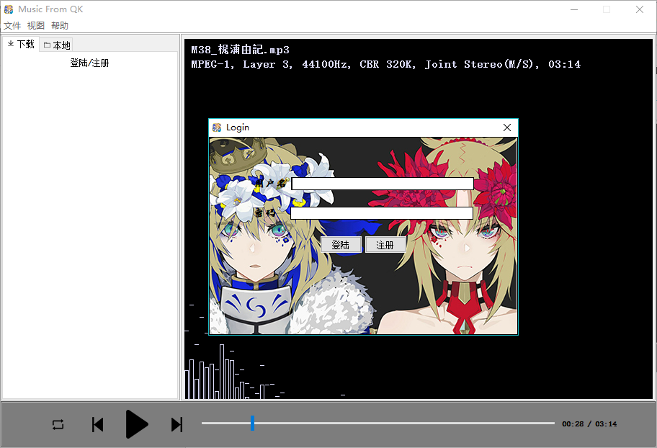

Figure 登陆/注册界面

完成注册和登陆后，就能接受到由服务器发来的可下载音乐列表，见Figure 6。此时，双击后，确认好下载路径后，便能开始下载其中的歌曲了，见Figure 7。

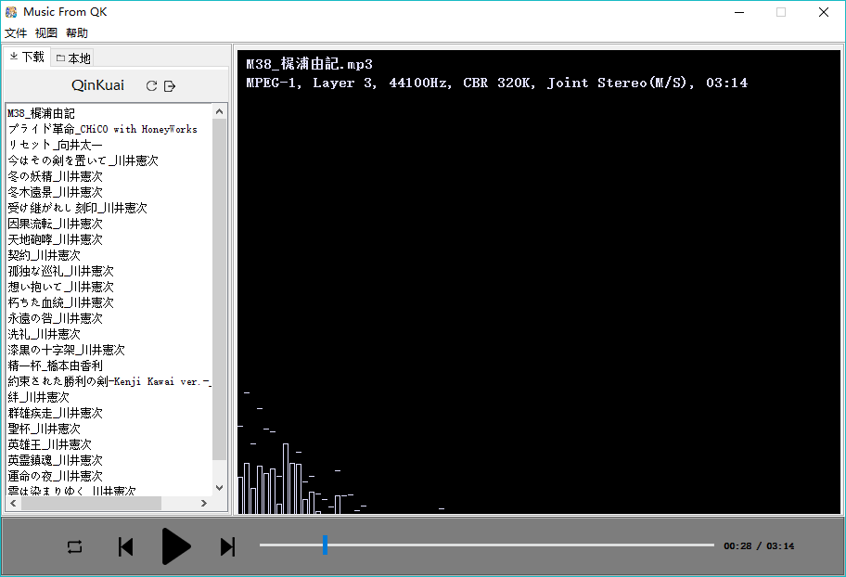

Figure 下载界面

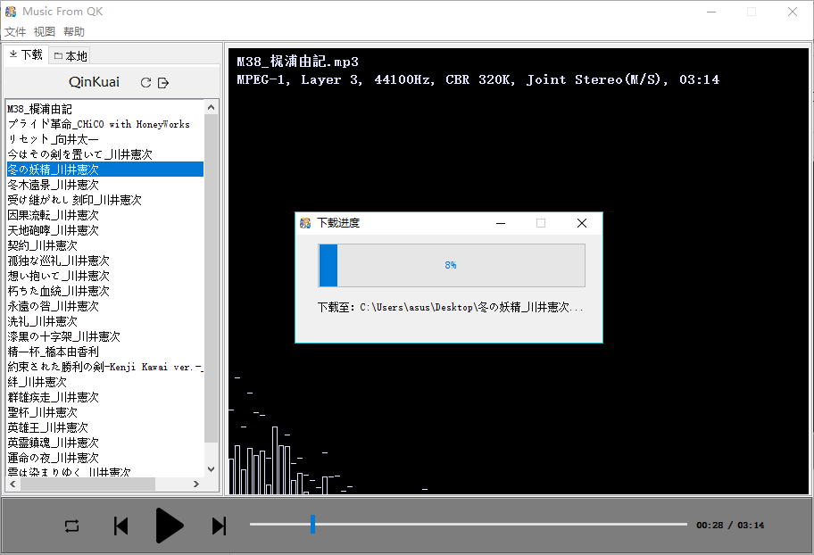

Figure 正在下载

当用户需要修改用户信息时，则可以点击下载列表上的用户名，会弹出一个用户信息窗口，见Figure 8。同一列中还有刷新按钮，以便用户刷新由服务器提供的歌单；退出按钮用于用户退出当前的账户。

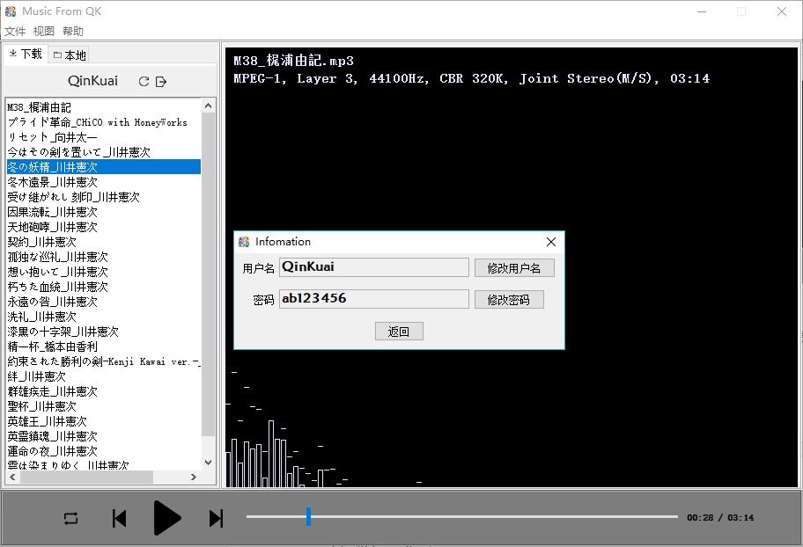

Figure 修改用户信息